3 et 4 février 2018
5e dimanche du temps ordinaire B

Entrée
Pour avancer ensemble sur le même chemin, Pour bâtir avec Dieu un monde plus humain, Abreuvons-nous aux mêmes sources
Et partageons le même pain,
Ouvrons nos coeurs au même souffle, Accueillons le Royaume qui vient.
Exultons de joie : proche est le Règne de Dieu ! Exultons de joie : il est au milieu de nous !
Heureux qui observe le droit en toute chose ; Exultons... proche...
Le Christ est venu accomplir toute justice ! Exultons ... il est...

Heureux qui cherche Dieu de tout son coeur ; Exultons... proche...
Le Christ est venu pour nous tourner vers Dieu ! Exultons ... il est...

Heureux qui met sa foi dans le Seigneur ; Exultons... proche...
Le Christ est venu pour l’Alliance nouvelle ! Exultons ... il est...

Pour avancer ensemble sur le même chemin, Pour bâtir avec Dieu un monde plus humain, Abreuvons-nous aux mêmes sources
Et partageons le même pain,
Ouvrons nos coeurs au même souffle, Accueillons le Royaume qui vient.
Exultons de joie : proche est le Règne de Dieu ! Exultons de joie : il est au milieu de nous !

Lecture
du livre de Job (Jb 7, 1-4.6-7)
« Je ne compte que des nuits de souffrance »

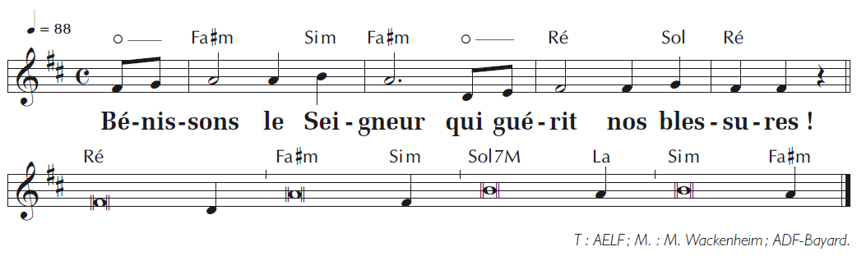
Psaume 146
Il est bon de fêter notre Dieu,
il est beau de chanter sa louange : il guérit les cœurs brisés
et soigne leurs blessures.

Il compte le nombre des étoiles, il donne à chacune un nom ;
il est grand, il est fort, notre Maître : nul n’a mesuré son intelligence.

Le Seigneur élève les humbles
et rabaisse jusqu’à terre les impies. Entonnez pour le Seigneur l’action de grâce, jouez pour notre Dieu sur la cithare !

Lecture
de la première lettre de saint Paul apôtre aux Corinthiens (1 Co 9, 16-23)
« Malheur à moi si je n’annonçais pas l’Évangile ! »

Alléluia. Alléluia.
Le Christ a pris nos souffrances, il a porté nos maladies. Alléluia.

Évangile de Jésus Christ
selon saint Marc (Mc 1, 29-39)
« Il guérit beaucoup de gens atteints de toutes sortes de maladies »

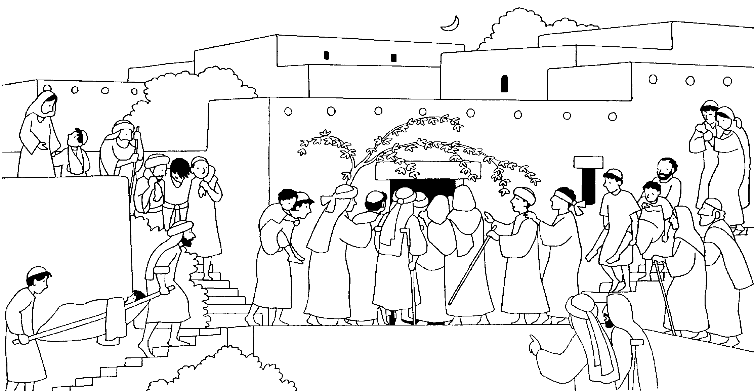En ce temps-là, aussitôt sortis de la synagogue de Capharnaüm, Jésus et ses disciples allèrent, avec Jacques et Jean,
dans la maison de Simon et d’André.
Or, la belle-mère de Simon était au lit, elle avait de la fièvre. Aussitôt, on parla à Jésus de la malade.
Jésus s’approcha, la saisit par la main et la fit lever. La fièvre la quitta, et elle les servait.
Le soir venu, après le coucher du soleil, on lui amenait tous ceux qui étaient atteints d’un mal ou possédés par des démons.
La ville entière se pressait à la porte.

Il guérit beaucoup de gens atteints de toutes sortes de maladies, et il expulsa beaucoup de démons ;
il empêchait les démons de parler, parce qu’ils savaient, eux, qui il était.

Le lendemain, Jésus se leva, bien avant l’aube.
Il sortit et se rendit dans un endroit désert, et là il priait. Simon et ceux qui étaient avec lui partirent à sa recherche. Ils le trouvent et lui disent : « Tout le monde te cherche. » Jésus leur dit : « Allons ailleurs, dans les villages voisins, afin que là aussi je proclame l’Évangile,
car c’est pour cela que je suis sorti. »
Et il parcourut toute la Galilée, proclamant l’Évangile dans leurs synagogues, et expulsant les démons.

Prière universelle

Accueille au creux de tes mains la prière de tes enfants.

(Pour la procession de communion, merci de vous avancer derrière les servants de chœur, dès leur mise en mouvement depuis le fond de l’église)
Après la Communion

Lumière pour l’homme aujourd’hui Qui viens depuis que sur la terre
Il est un pauvre qui t’espère, Atteins jusqu’à l’aveugle en moi : Touche mes yeux afin qu’ils voient De quel amour tu me poursuis.
Comment savoir d’où vient le jour Si je ne reconnais ma nuit ?
Parole de Dieu dans ma chair Qui dis le monde et son histoire Afin que l’homme puisse croire, Suscite une réponse en moi : Ouvre ma bouche à cette voix Qui retentit dans le désert.
Comment savoir quel mot tu dis Si je ne tiens mon cœur ouvert ?

Semence éternelle en mon corps Vivante en moi plus que moi-même Depuis le temps de mon baptême, Féconde mes terrains nouveaux : Germe dans l’ombre de mes os
Car je ne suis que cendre encore. Comment savoir quelle est ta vie, Si je n’accepte pas ma mort ?

